BỘ ĐỀ KIỂM TRA THEO CHƯƠNG  VẬT LÍ 12 – CHƯƠNG TRÌNH GDPT 2018  ——————— | ĐỀ KIỂM TRA ĐÁNH GIÁ NĂNG LỰC  Môn: VẬT LÍ – Lớp 12  Thời gian làm bài: 50 phút

ĐỀ KIỂM TRA CHƯƠNG III – ĐỀ SỐ 02
Chương III – Từ trường
Mã đề: C3-02 | Cấu trúc: 18 câu trắc nghiệm + 4 câu đúng/sai + 6 câu trả lời ngắn (28 câu, 40 lệnh hỏi)
Họ và tên học sinh: ................................................. | Ngày làm bài: ...../...../.......... Điểm: ..........

Cho biết: cảm ứng từ B đo bằng tesla (T), từ thông Φ đo bằng weber (Wb), suất điện động đo bằng vôn (V). Với dòng điện và điện áp xoay chiều, giá trị hiệu dụng liên hệ với giá trị cực đại bởi I = I₀/√2 và U = U₀/√2. Lấy π ≈ 3,14; √2 ≈ 1,414; tốc độ ánh sáng trong chân không c = 3·10⁸ m/s. Các máy biến áp trong đề đều được coi là lí tưởng.

PHẦN I. Câu trắc nghiệm nhiều phương án lựa chọn.
Thí sinh trả lời từ câu 1 đến câu 18. Mỗi câu hỏi thí sinh chỉ chọn một phương án.
Câu 1. Trong hệ SI, đơn vị của suất điện động cảm ứng là
A. weber (Wb). | B. vôn (V). | C. tesla (T). | D. oát (W).
Câu 2. Biểu thức của định luật Faraday về cảm ứng điện từ là
A. e = −ΔΦ/Δt. | B. e = −Δt/ΔΦ. | C. e = ΔΦ·Δt. | D. e = −Φ/t.
Câu 3. Dòng điện Foucault (dòng điện xoáy) xuất hiện trong
A. chất khí bị đốt nóng tới nhiệt độ rất cao.
B. khối chất cách điện đặt trong từ trường mạnh.
C. khối vật dẫn đặt trong từ trường đều không đổi.
D. khối vật dẫn đặt trong từ trường biến thiên.
Câu 4. Nam châm điện đơn giản gồm
A. một ống dây có dòng điện chạy qua, thường có lõi sắt bên trong.
B. một thanh sắt được nung nóng rồi làm nguội nhanh.
C. hai bản kim loại phẳng đặt song song và tích điện trái dấu.
D. một khối nam châm vĩnh cửu được mài thành hình ống.
Câu 5. Hình vẽ mô tả thí nghiệm với một nam châm và một ống dây nối với điện kế. Khi giữ nam châm đứng yên bên trong ống dây thì
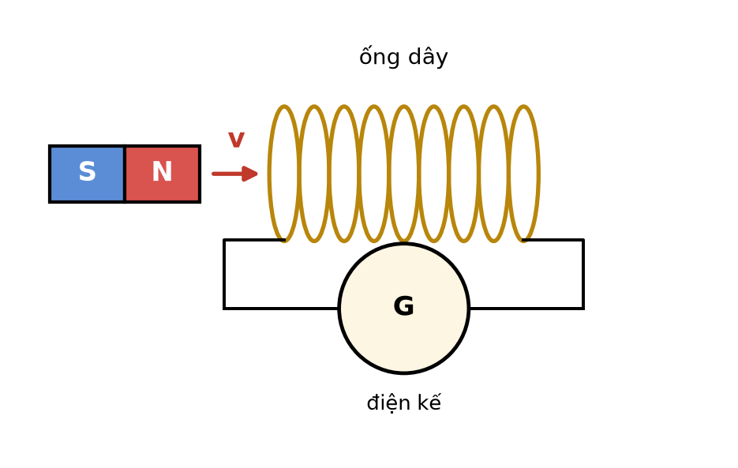
A. kim điện kế lệch mạnh vì từ thông qua ống dây có giá trị lớn.
B. kim điện kế chỉ số 0 vì từ thông qua ống dây không biến thiên.
C. kim điện kế lệch nhẹ và giữ nguyên vị trí đó mãi.
D. kim điện kế dao động liên tục quanh vị trí số 0.
Câu 6. Vẫn với thí nghiệm ở hình vẽ trên. Nếu rút nam châm ra xa ống dây với tốc độ lớn hơn trước thì
A. kim điện kế không lệch vì nam châm đang đi ra xa.
B. kim điện kế lệch ít hơn vì thời gian tác dụng ngắn hơn.
C. kim điện kế lệch như cũ vì nam châm không thay đổi.
D. kim điện kế lệch nhiều hơn vì từ thông biến thiên nhanh hơn.
Câu 7. Hình vẽ mô tả một nam châm được đưa lại gần một vòng dây kín, cực Bắc hướng về phía vòng dây. Dòng điện cảm ứng xuất hiện trong vòng dây có chiều sao cho
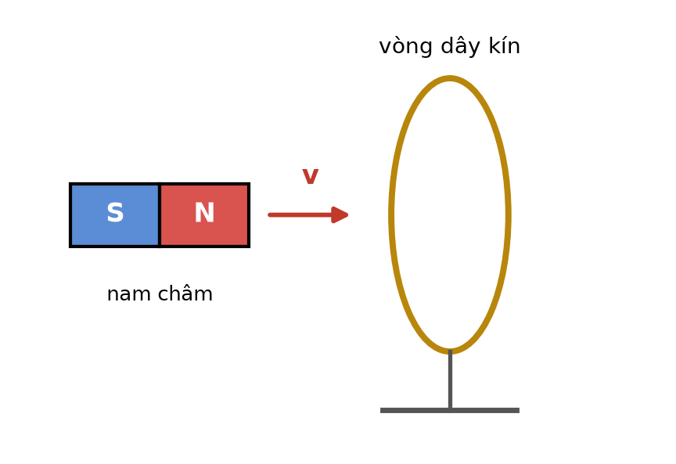
A. mặt vòng dây hướng về nam châm trở thành cực Bắc.
B. mặt vòng dây hướng về nam châm trở thành cực Nam.
C. vòng dây bị hút mạnh về phía nam châm.
D. từ trường do nó sinh ra cùng chiều với từ trường của nam châm.
Câu 8. Khi đưa một nam châm lại gần một vòng dây kín, luôn xuất hiện lực cản trở chuyển động của nam châm. Điều này phù hợp với
A. quy tắc bàn tay trái xác định chiều lực từ.
B. định luật Ohm cho toàn mạch điện kín.
C. định luật Lenz và định luật bảo toàn năng lượng.
D. định luật Coulomb về tương tác giữa các điện tích.
Câu 9. Hình vẽ là đồ thị từ thông qua một khung dây theo thời gian. Trong giai đoạn ②, suất điện động cảm ứng trong khung
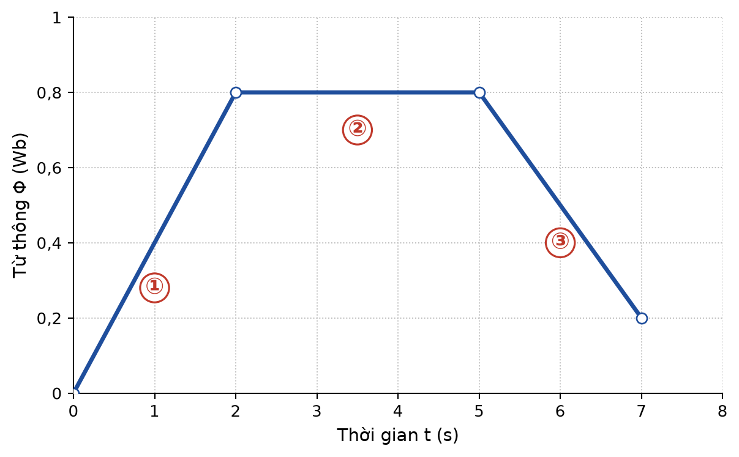
A. có giá trị 0,80 V vì từ thông bằng 0,80 Wb.
B. đạt giá trị lớn nhất vì từ thông đang lớn nhất.
C. bằng 0 vì từ thông không biến thiên.
D. biến thiên đều theo thời gian trong suốt giai đoạn đó.
Câu 10. Suất điện động cảm ứng trong một mạch kín
A. phụ thuộc giá trị từ thông, không phụ thuộc tốc độ biến thiên của nó.
B. phụ thuộc tốc độ biến thiên của từ thông, không phụ thuộc giá trị từ thông.
C. tỉ lệ nghịch với tốc độ biến thiên của từ thông qua mạch.
D. chỉ phụ thuộc điện trở của mạch kín đang xét.
Câu 11. Vẫn với đồ thị từ thông ở hình vẽ trên, độ lớn suất điện động cảm ứng trong giai đoạn ① là
A. 0,20 V. | B. 0,80 V. | C. 1,6 V. | D. 0,40 V.
Câu 12. Cũng theo đồ thị đó, độ lớn suất điện động cảm ứng trong giai đoạn ③ là
A. 0,10 V. | B. 0,60 V. | C. 0,30 V. | D. 0,40 V.
Câu 13. Một khung dây gồm 250 vòng, diện tích mỗi vòng 100 cm², đặt trong từ trường đều có phương vuông góc với mặt phẳng khung. Cảm ứng từ tăng đều từ 0 đến 0,40 T trong 0,20 s. Độ lớn suất điện động cảm ứng trong khung là
A. 0,50 V. | B. 0,020 V. | C. 5,0 V. | D. 50 V.
Câu 14. Một vòng dây tròn bán kính 10 cm được đặt trong từ trường đều B = 0,30 T sao cho mặt phẳng vòng dây vuông góc với các đường sức từ. Lấy π = 3,14. Từ thông qua vòng dây xấp xỉ
A. 1,9·10⁻² Wb. | B. 3,0·10⁻² Wb. | C. 9,4·10⁻² Wb. | D. 9,4·10⁻³ Wb.
Câu 15. Một khung dây kín có điện trở 2,0 Ω. Từ thông qua khung giảm đều 0,40 Wb trong 0,10 s. Cường độ dòng điện cảm ứng chạy trong khung là
A. 2,0 A. | B. 0,20 A. | C. 8,0 A. | D. 0,80 A.
Câu 16. Một khung dây phẳng đặt trong từ trường đều, pháp tuyến song song với vectơ cảm ứng từ. Nếu đồng thời tăng cảm ứng từ lên gấp đôi và giảm diện tích khung còn một nửa thì từ thông qua khung
A. tăng gấp bốn lần. | B. tăng gấp đôi.
C. giảm một nửa. | D. không thay đổi.
Câu 17. Một vòng dây kín nhỏ chuyển động đều và đi hoàn toàn vào bên trong một vùng từ trường đều rộng. Trong khoảng thời gian vòng dây nằm trọn vẹn bên trong vùng từ trường đó,
A. có dòng điện cảm ứng không đổi vì vòng dây vẫn đang chuyển động.
B. không có dòng điện cảm ứng vì từ thông qua vòng dây không đổi.
C. có dòng điện cảm ứng tăng dần theo quãng đường đi được.
D. có dòng điện cảm ứng đổi chiều liên tục theo thời gian.
Câu 18. Ứng dụng nào sau đây dựa trên tác dụng của dòng điện Foucault?
A. Phanh điện từ trên các xe tải hạng nặng.
B. Nam châm vĩnh cửu gắn trên cánh cửa tủ lạnh.
C. Cầu chì bảo vệ trong mạch điện gia đình.
D. Điện trở nhiệt dùng trong bàn là điện.
PHẦN II. Câu trắc nghiệm đúng sai.
Thí sinh trả lời từ câu 1 đến câu 4. Trong mỗi ý a), b), c), d) ở mỗi câu, thí sinh chọn đúng hoặc sai.
Câu 1. Hình vẽ mô tả thí nghiệm của Faraday: một nam châm thẳng được dịch chuyển so với một ống dây nối với điện kế G.
a) Khi đưa nam châm lại gần ống dây, kim điện kế bị lệch khỏi số 0.
b) Khi giữ nam châm đứng yên bên trong ống dây, kim điện kế vẫn lệch vì có từ thông qua ống dây.
c) Nếu đưa nam châm ra xa với tốc độ lớn hơn thì kim điện kế lệch ít hơn.
d) Nếu đổi đầu nam châm, đưa cực Nam vào trước, thì kim điện kế lệch về phía ngược lại.
Câu 2. Hình vẽ là đồ thị từ thông qua một khung dây kín gồm một vòng, có điện trở 0,50 Ω, theo thời gian.
a) Trong giai đoạn ①, độ lớn suất điện động cảm ứng là 0,40 V.
b) Trong giai đoạn ②, từ thông qua khung bằng 0 nên không có dòng điện cảm ứng.
c) Trong giai đoạn ③, độ lớn suất điện động cảm ứng là 0,60 V.
d) Cường độ dòng điện cảm ứng trong giai đoạn ① là 0,80 A.
Câu 3. Hình vẽ mô tả một nam châm được đưa lại gần một vòng dây kim loại kín, cực Bắc hướng về phía vòng dây.
a) Từ thông qua vòng dây tăng lên trong quá trình nam châm lại gần.
b) Trong vòng dây xuất hiện dòng điện cảm ứng và dòng này tiếp tục tồn tại mãi sau khi nam châm đã dừng lại.
c) Mặt vòng dây hướng về phía nam châm trở thành cực Nam nên hút nam châm lại gần hơn.
d) Nếu giữ nam châm cố định và đưa vòng dây ra xa thì dòng điện cảm ứng có chiều ngược với trường hợp trên.
Câu 4. Một khung dây phẳng gồm 200 vòng, diện tích mỗi vòng 80 cm², được đặt trong từ trường đều có phương vuông góc với mặt phẳng khung. Cảm ứng từ tăng đều từ 0 đến 0,50 T trong 0,20 s. Khung có điện trở tổng cộng 4,0 Ω.
a) Từ thông qua toàn bộ khung dây ở cuối quá trình là 4,0·10⁻³ Wb.
b) Suất điện động cảm ứng xuất hiện trong khung là 4,0 V.
c) Cường độ dòng điện cảm ứng chạy trong khung là 0,50 A.
d) Nếu thời gian tăng từ trường kéo dài gấp đôi thì suất điện động cảm ứng giảm đi một nửa.
PHẦN III. Câu trắc nghiệm trả lời ngắn.
Thí sinh trả lời từ câu 1 đến câu 6.
Câu 1. Từ thông qua một khung dây biến thiên theo đồ thị ở Câu 9. Tính độ lớn suất điện động cảm ứng trong giai đoạn ① (theo V, làm tròn đến hàng phần mười).
Trả lời: ................................................
Câu 2. Một khung dây gồm 400 vòng, diện tích mỗi vòng 25 cm², đặt trong từ trường đều vuông góc với mặt phẳng khung. Cảm ứng từ giảm đều từ 0,80 T về 0 trong 0,40 s. Tính độ lớn suất điện động cảm ứng trong khung (theo V, làm tròn đến hàng phần mười).
Trả lời: ................................................
Câu 3. Một vòng dây tròn bán kính 12 cm được đặt trong từ trường đều có cảm ứng từ 0,25 T sao cho mặt phẳng vòng dây vuông góc với các đường sức từ. Lấy π = 3,14. Tính từ thông qua vòng dây (theo 10⁻³ Wb, làm tròn đến hàng phần mười).
Trả lời: ................................................
Câu 4. Một khung dây kín có điện trở 5,0 Ω. Từ thông qua khung biến thiên đều một lượng 1,5 Wb trong khoảng thời gian 0,30 s. Tính cường độ dòng điện cảm ứng chạy trong khung (theo A, làm tròn đến hàng phần mười).
Trả lời: ................................................
Câu 5. Một ống dây gồm 800 vòng. Từ thông qua mỗi vòng tăng đều từ 1,0·10⁻⁴ Wb lên 5,0·10⁻⁴ Wb trong khoảng thời gian 0,20 s. Tính độ lớn suất điện động cảm ứng trong ống dây (theo V, làm tròn đến hàng phần mười).
Trả lời: ................................................
Câu 6. Một khung dây phẳng một vòng, diện tích 200 cm², được đặt trong từ trường đều có cảm ứng từ 0,40 T; pháp tuyến của khung hợp với vectơ cảm ứng từ một góc 60°. Tính từ thông qua khung (theo 10⁻³ Wb, làm tròn đến hàng phần mười).
Trả lời: ................................................
----------- HẾT -----------
Học sinh không được sử dụng tài liệu. Cán bộ coi thi không giải thích gì thêm.

